KaKuRo:

输入为棋盘的高和宽，并且可以输入是否使用默认棋盘（测试样例）。

输出顶部为初始棋盘，下方为结果以及消耗时间。

测试样例1：

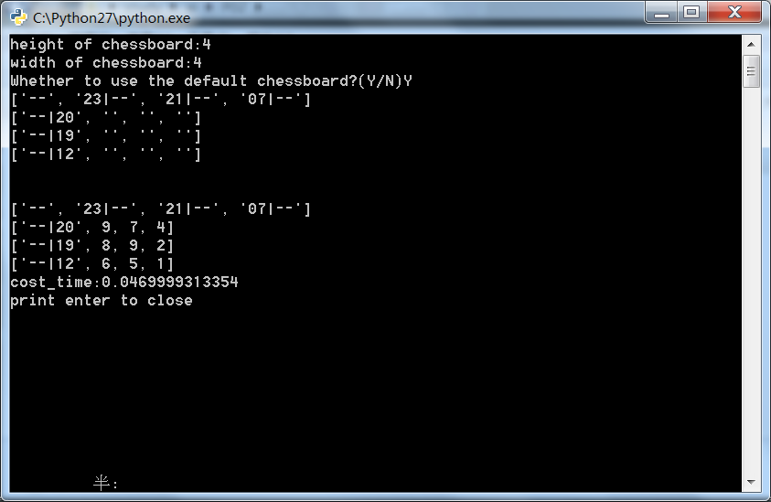

测试样例2：

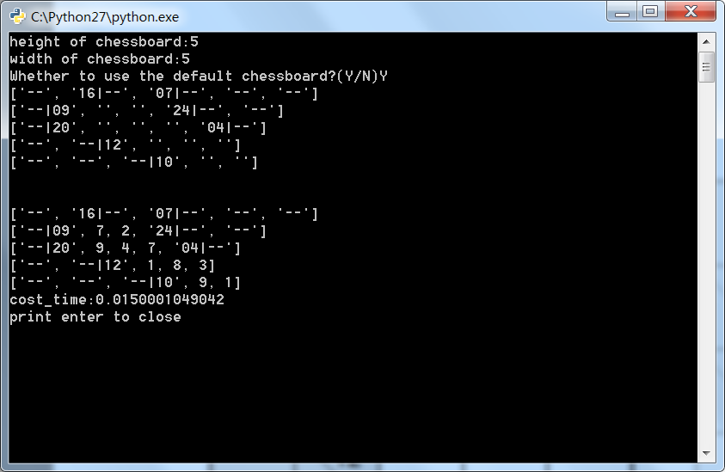

测试样例3：

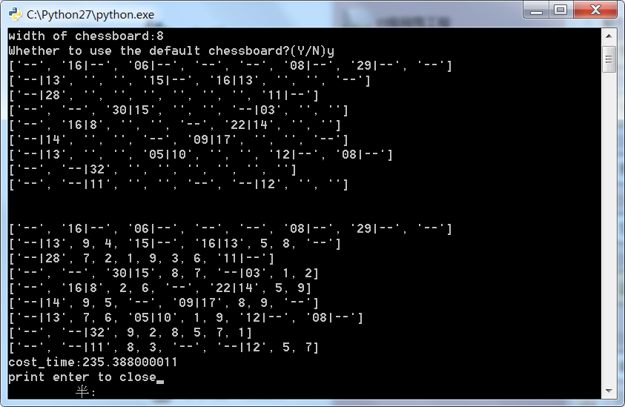

测试样例4：

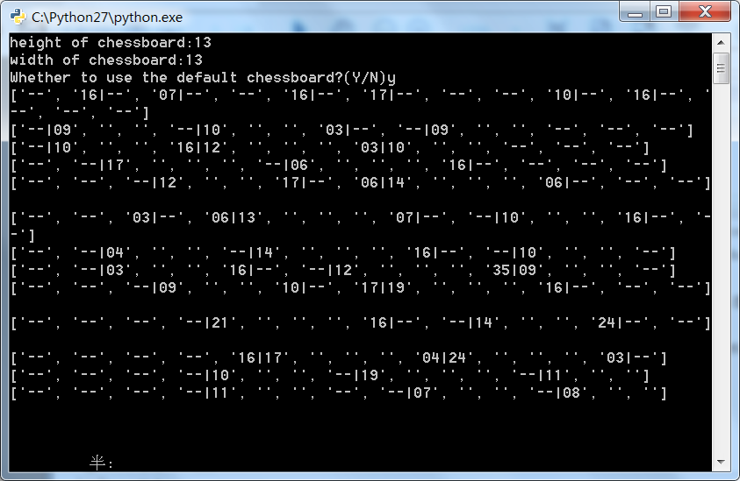

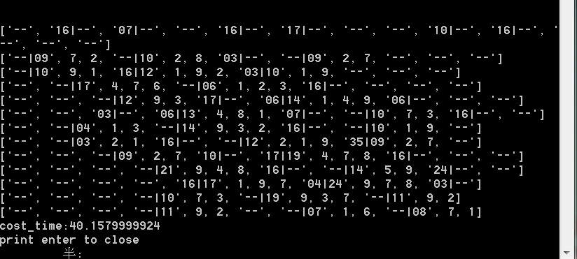

测试样例5：

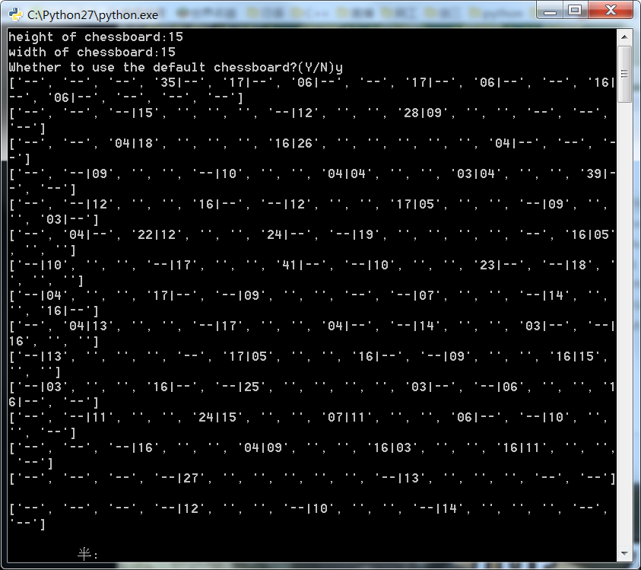

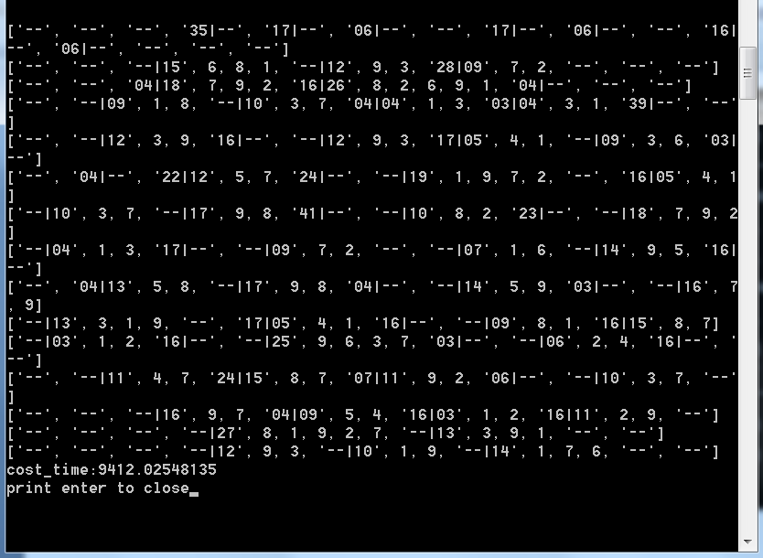

本程序还可以测试非测试样例，简单演示如下所示：

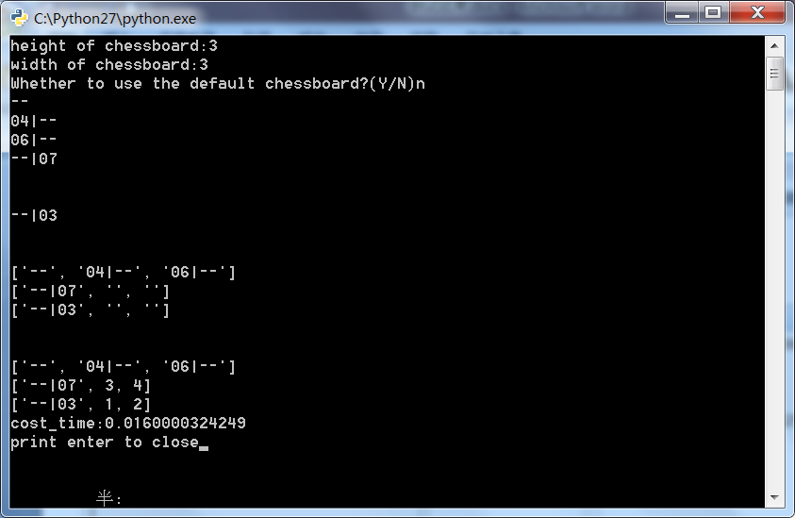

Futoshiki:

